中国铁矿石价格指数（CIOPI）日报
中国钢铁工业协会 2020年2月17日

一、进口铁矿石价格（OPI）--2月17日
中国铁矿石价格指数—进口铁矿石远期现货到岸价格 |  |  |  |  |  | 美元/干吨
名称 | 品位 | 目的港 | 价格 | 环比涨跌 | 涨跌幅% | 当月均价
巴西粉矿 | 65.00% | 青岛 | 101.55 | 1.75 | 1.75 | 96.32
澳洲粉矿 | 62.00% | 青岛 | 87.00 | 0.62 | 0.72 | 82.57
澳洲粉矿 | 58.00% | 青岛 | 76.13 | 0.78 | 1.04 | 71.83

中国铁矿石价格指数—块矿溢价指数
名称 | 品位 | 溢价 | 涨跌 | 当月均价
块矿 | 62.50% | 0.2283 | 0.0055 | 0.2254

中国铁矿石价格指数—进口铁矿石现货成交价格 |  |  |  |  |  | 元/干吨
名称 | 品位 | 基准港 | 价格 | 环比涨跌 | 涨跌幅% | 当月均价
巴西粉矿 | 65.00% | 青岛 | 869.82 | 1.51 | 0.17 | 852.36
澳洲粉矿 | 62.00% | 青岛 | 688.94 | 2.32 | 0.34 | 683.76
澳洲粉矿 | 58.00% | 青岛 | 633.46 | 2.11 | 0.33 | 616.84

二、国产铁精矿价格—2月17日
中国铁矿石价格指数--国内铁精矿加权平均价格 |  |  |  |  | 元/干吨
名称 | 品位 | 价格 | 环比涨跌 | 涨跌幅% | 当月均价
国产铁精矿 | 65.00% | 776.10 | 0.00 | 0.00 | 784.21
国产铁精矿 | 62.00% | 696.78 | 0.00 | 0.00 | 703.90
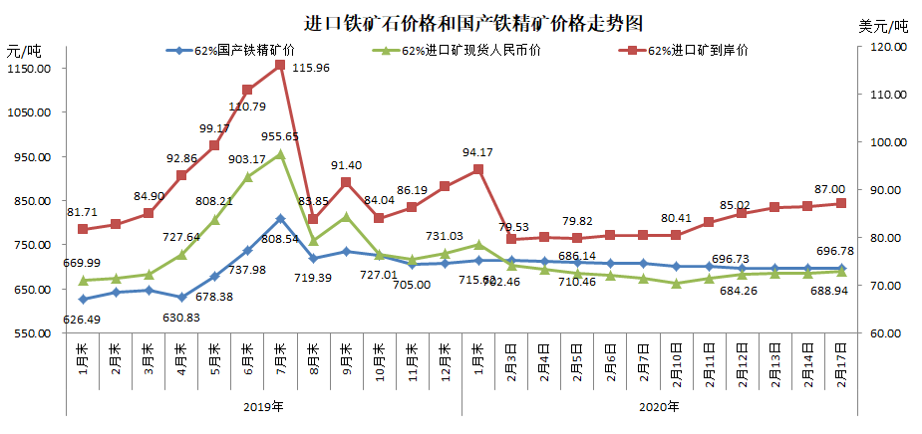
三、中国铁矿石价格指数（CIOPI）--2月17日
中国铁矿石价格指数（CIOPI） |  |  |  | 点
名称 | 当日数值 | 上日数值 | 环比涨跌 | 涨跌幅%
中国铁矿石价格指数 | 321.26 | 319.33 | 1.93 | 0.60
国产铁矿石价格指数 | 316.82 | 316.82 | 0.00 | 0.00
进口铁矿石价格指数 | 322.10 | 319.81 | 2.30 | 0.72
